POSTURA CORPORAL.
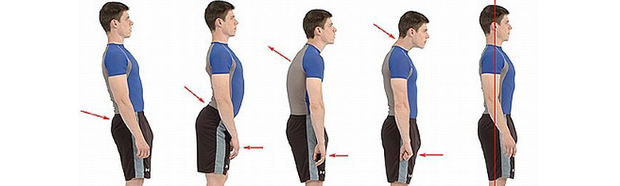

DEFINICIÓN: Posición relativa que adoptan las diferentes partes del cuerpo respecto del resto. Alineación simétrica y proporcional de los segmentos corporales alrededor del eje de gravedad.
Cada posición, cada movimiento, incluso, cada emoción o sentimiento conlleva una postura corporal para cada persona. Es…. nuestra forma de presentarnos al entorno, lo primero que los demás ven en nosotros… Y esto puede ser:
*Sentado, 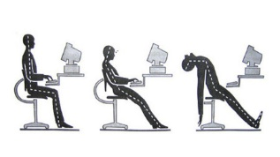 *Caminando 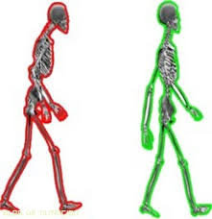
*Durmiendo 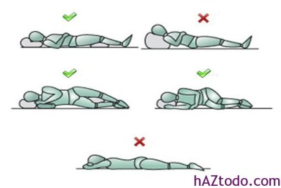 *Levantando pesos 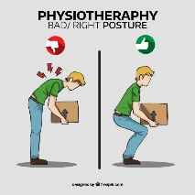

Todos conocemos personas, familiares, amigos, famosos, etc, que caminan o nos presentan una imagen muy característica en cuanto a sus postura corporal. Alguien que camine de puntillas o con la cabeza hacia abajo o con los hombros hacia adelante… Estas posturas características son propias de cada persona y están determinadas por muchos factores distintos:

1.- Herencia Genética: Una extremidad más larga que la otra o el pecho-externón deprimido son deficiencias en nuestra estructura corporal desde el nacimiento mas comunes de lo que pensáis.

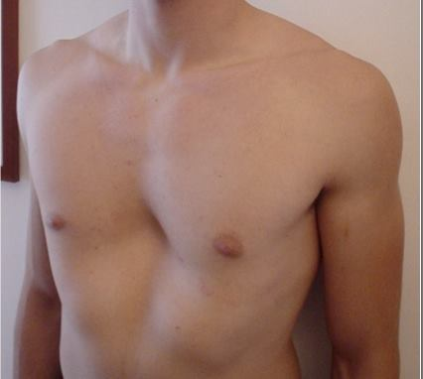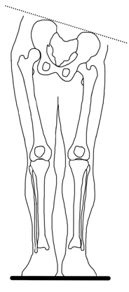

2.- Práctica de Ejercicio. La Práctica excesiva o falta de práctica continuada de un tipo de ejercicio puede llevar a provocar deficiencias porturales por exceso de tensión muscular o nula tensión muscular, que cree desequilibrios en músculos agonistas y antagonistas (hacer muchos abdominales y no hacer lumbares).
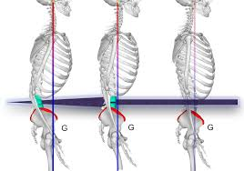

3.- Lesiones y/o enfermedades o accidentes que provocan cambios físicos en estructuras óseas o en músculos que “tiran” de estructuras óseas de forma mantenida.
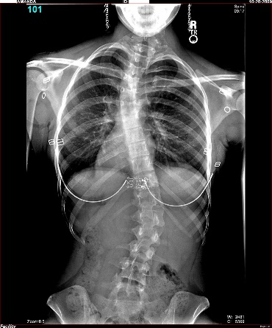

4.- Hábitos posturales incorrectos: En nuestro día a día adoptamos posturas, acciones y posiciones incorrectas y perjudiciales que provocan dichos desequilibrios y afectan al aparato locomotor: como la forma de sentarse, de dormir, la posición al caminar, cómo levantamos pesos, sedentarismo, obesidad…
Por supuesto, la actividad física, el ejercicio y el deporte tienen mucho que decir en cuanto a la postura corporal. Hemos visto que puede ser un factor de riesgo cuando se practica de manera inadecuada (mala ejecución de ejercicios o exceso o defecto de trabajo de alguna zona muscular) pero, principalmente, es un factor de prevención y de corrección de problemas posturales. Una adecuada actividad física va a proporcionar un equilibrio muscular y óseo adecuado. Y colaborará en un equilibrio emocional que, junto al equilibrio muscular y óseo, determinará una posición o postura corporal equilibrada, eficaz y económica en el gasto energético.
Para ello, será de vital importancia el trabajo equilibrado del CORE. Esto es el grupo de músculos que influyen en la posición de la Columna Vertebral como abdominales, lumbares, glúteos, etc, en estático, dinámico y en desequilibrio.
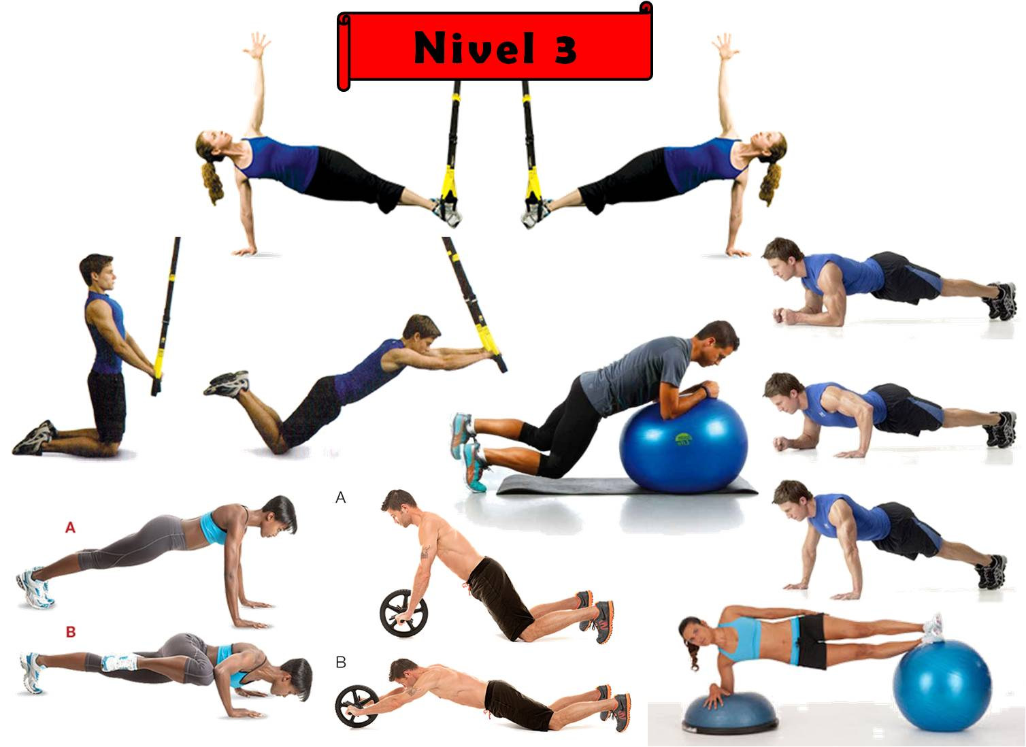
Ahora vamos a ver algunos de los problemas o lesiones que estas posturas inadecuadas pueden producir en nuestra columna vertebral y extremidades inferiores comparándolas, también, con la posición normal o postura correcta, así como de qué forma podemos descubrir posibles alteraciones de una forma sencilla (y poco científica) y sin suponer un diagnóstico médico (no lo soy). Sólo se pretende que seáis conscientes de vuestra postura corporal y descubrir indicios que, de haberlos, deban ser valorados por un profesional médico o Fisioterapeuta.

1.- LA COLUMNA VERTEBRAL.
La columna vertebral (c.v.) es el sostén de nuestro cuerpo. Soporta el peso del tronco, extremidades superiores y cabeza. Por ello, posee una estructura “en curvas” para soportar mejor el peso (como los arcos en puertas y ventanas musulmanes). Si vemos la columna de lado, presenta 3 curvas: (olvidamos la última- lordosis sacra)
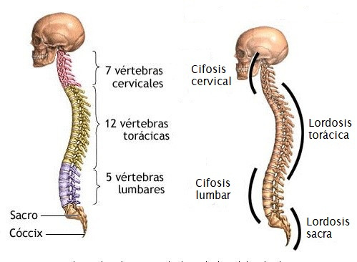
NOTA: Cifósis Cervical, Lordosis Dorsal y Cifosis Lumbar son los nombres de las curvas normales, NO son lesiones.
El problema aparece cuando alguna de estas curvas se aumenta exageradamente o se reduce. En estos casos es cuando hablamos de lesiones o problemas:
- Aumento de las curvas: HIPERLORDOSIS E HIPERCIFOSIS.
- Disminución de las curvas: RECTIFICACIÓN DE LA LORDOSIS O CIFOSIS.
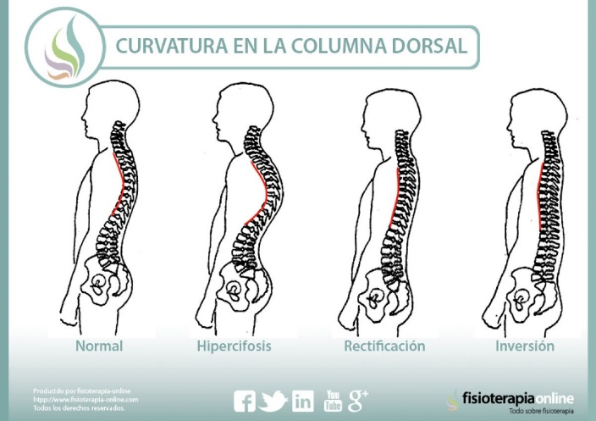
(Ejemplo de Hipercifosis y rectificación de la cifosis)
Si vemos la c.v. desde atrás, si es recta. 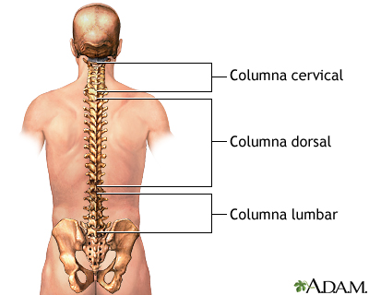
Ahora, el problema llega cuando aparece alguna curva (algunos fisios hablan de más de 10 grados de curvatura).
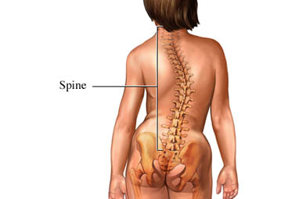
Normalmente aparecen 2 curvas. Una donde nace el problema y otra para compensar. Aquí aparecen asimetrías en hombros y/o caderas (fijaos como un hombro está mas alto que el otro) o jibas (deformidad)
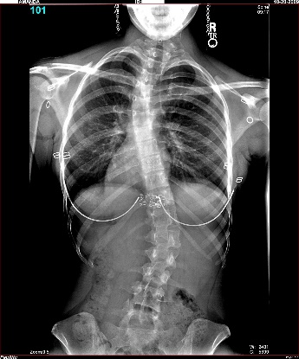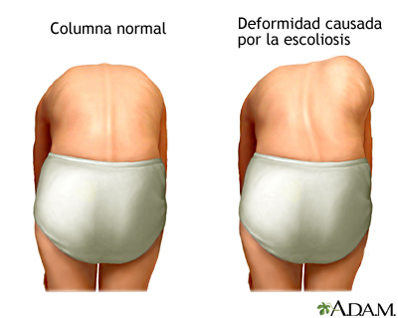
No os asustéis. Muchos de vosotros (y yo) tenéis escoliosis. Se vive con ello.
Todas estas lesiones pueden crear problemas y dolores causados por contracturas, tendinitis, hernias discales, protusiones, estenosis,…
2.- EXTREMIDADES INFERIORES. RODILLAS Y PIES.
Del mismo modo que los problemas de espalda, pueden estar causados por problemas estructurales o malos hábitos.
2.1.- RODILLA. Genu Valgo y Genu Varo.
Son desalineaciones de los segmentos óseos fémur y tibia respecto a la línea central simétrica.
GENU VALGO es la desviación hacia adentro de fémur y tibia, formando las piernas una X. Al juntar las piernas estando de pie, se juntan antes las rodillas que los tobillos. Es mas habitual en chicas y produce un aumento del riesgo de lesión en Ligamentos Laterales Internos y en Meniscos Externos.
GENU VARO es la desviación hacia afuera de fémur y tibia, formando las piernas un ( ). Si juntamos las piernas, de pie, se juntan antes los tobillos que las rodillas. Es muy habitual en jugadores de futbol (Raul, exjugador del Real Madrid). Provoca un aumento del riesgo de lesión en Ligamentos Laterales Externos y Meniscos Internos.
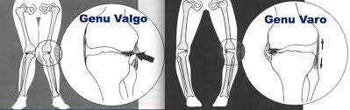
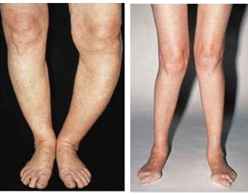

2.2.- PIE. PIE PLANO Y PIE CAVO.
Íntimamente relacionados con Genu Valgo y Genu Varo, respectivamente.
PIE PLANO es aquel en el que el apoyo del pie es hacia adentro, apoyando o reduciendo el arco plantar o Bóveda plantar. Se observa desgaste del calzado por la parte interna. La huella del pie es demasiado grande.
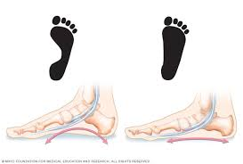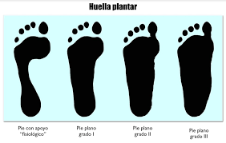
(Arco y huella plantar normal y plano).
PIE CAVO es aquel en el que el apoyo del pie es hacia afuera, aumentando el arco del pie y disminuyendo la huella plantar. Produce el aumento del riesgo de esguince externo del tobillo. Se observa desgaste del calzado por la parte externa. La huella del pie es escasa por el centro y aumenta la carga sobre el metatarso y talón.
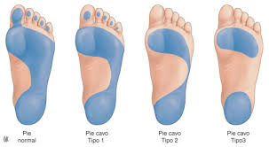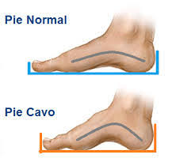

Estas lesiones o actitudes erróneas son algunas de las mas comunes. Suelen ser corregidas con trabajo físico adecuado, plantillas, etc, pero en situaciones extremas suelen necesitar intervención quirúrgica.

Veamos ahora cómo podemos valorar (sin que sea un método científico) el estado de nuestra columna y de las extremidades inferiores con unas pruebas sencillas y de “andar por casa”.
1.- HIPERCIFOSIS.
POSTURA CORRECTA  Lóbulo de la oreja sobre los hombros, cadera y pies. Cabeza erguida y mirada al frente.  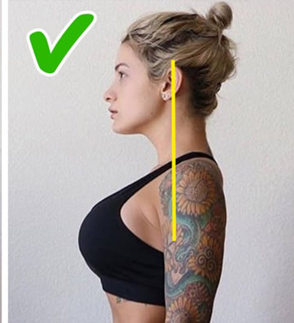 | PRUEBA  Hazte una foto desde el lateral en la que te pongan una cuerda junto al lóbulo de la oreja y ver si pasa sobre el hombro o delante de éste.  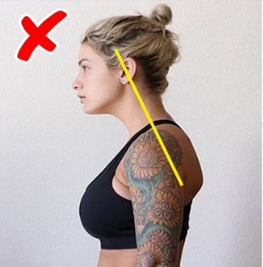

2.- HIPERLORDOSIS.
POSTURA CORRECTA  Tumbado con piernas extendidas, queda un hueco entre la zona lumbar y el suelo por el que debe caber la mano. Al flexionar las rodillas, este hueco se reduce y no debe caber la mano o, al menos caber con más dificultad.  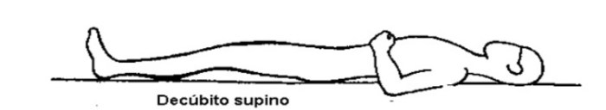 | PRUEBA  Hazte una foto clara de la curva lumbar en las dos posiciones (a ras de suelo). Intenta meter la mano en la segunda posición (rodillas flexionadas). Si cabe, puede haber indicios de Hiperlordosis.  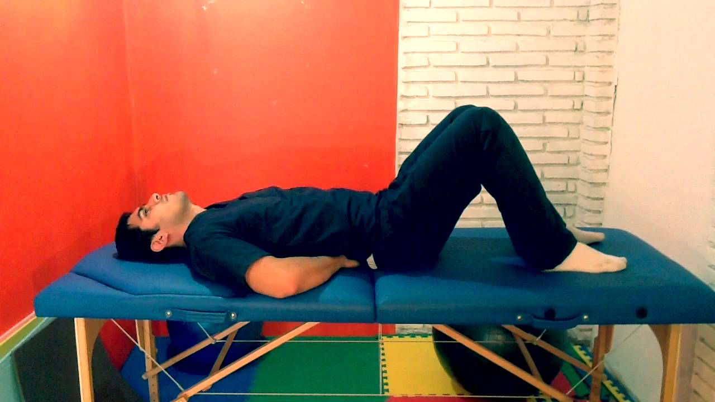

3.- ESCOLIOSIS.
POSTURA CORRECTA  Hombros y caderas a la misma altura, apófisis espinosas (pequeños salientes de las vértebras) alineadas.  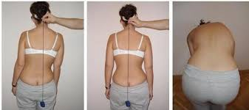  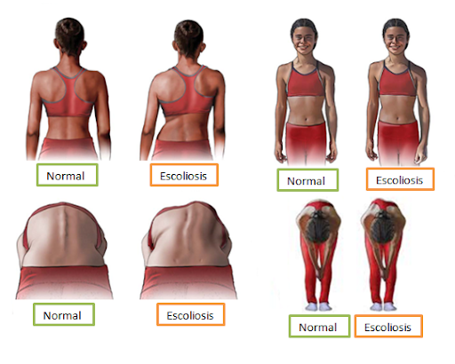 | PRUEBA 1.  Encontrar el Cérvix (7ª vértebra cervical, que sobresale de las demás). En posición erguida y brazos caídos, ponemos una cuerda que cuelgue desde el Cérvix. Si la cuerda cae sobre el pliegue interglúteo (entre los cachetes) no hay problema. Si la cuerda cae sobre uno de los glúteos puede haber alguna desviación.  PRUEBA 2  Nos ponemos de espaldas a la pared (pared de losa, cocina, baño). Con un lápiz o bolígrafo hacemos una señal sobre cada hombro (en el mismo punto). Medimos la distancia desde el suelo a las dos señales. Si la distancia es similar o igual, no habrá problema. Si hay diferencia significativa, habrá desviación.  PRUEBA 3 (Test de Adam)  Desde la posición “de pie”, flexionamos el tronco hacia abajo poco a poco dejando caer los brazos libres. Las apófisis espinosas se marcarán y podremos ver si hay curvas. Además, si podremos ver si un lado de la espalda está mas alto que el otro. Si hay curva (amplia) y jiba (un lado mas alto que el otro, puede que estemos ante signos de escoliosis.

4.- GENU VARO Y GENU VALGO.
POSTURA CORRECTA  De pie. Junto las piernas. Se junta a la vez (o casi) las rodillas y los tobillos.  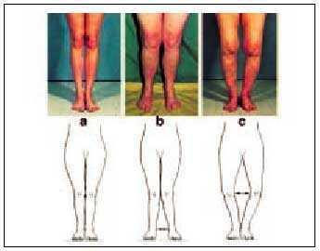 | PRUEBA  Hazte una foto de las piernas al juntarlas, en pantalón corto o mallas (para que se aprecie bien). Observa si las rodillas y tobillos se juntan, mas o menos, a la vez. Si es así, todo OK (a). Si se juntan antes las rodillas, tendremos indicios de Genu Valgo (b). Si se juntan antes los tobillos, tendremos indicios de Genu Varo (c).
5.- PIE PLANO Y PIE CAVO.
POSTURA CORRECTA  La huella marcada en el suelo es de todo el metatarso, el talón y la parte exterior del pie.  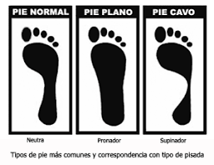 | PRUEBA  Píntate la planta del pie con tiza o algo parecido (polvos de talco, harina…). Pisa de manera normal (el otro pie debe estar, también, descalzo) sobre una superficie dura (suelo, cartulina,…) y observa la huella que dejas. ¿A cuál se parece más?.  Recuerda que esta prueba la puedes corroborar con la observación de la suela de las zapatillas de deporte o zapatos que mas utilices. El pie plano o pronador desgasta mas la suela por el interior. El pie cavo o supinador, por el exterior.

Por último, quiero que investigues en posturas correctas e incorrectas de la vida cotidiana (en internet) y las compares con las tuyas:
- Sentado estudiando.
- Viendo la tele en el sofá.
- Cargar peso.
- Coger algo del suelo.
- Dormir.
Y que busquéis ejercicios para trabajar los posibles problemas de espalda que puedas tener. TRABAJO DE CORE.
TAREA A REALIZAR Y ENTREGAR.
Realiza un documento de Word o PDF ( también a mano y le hechas foto) donde aparezcan las distintas pruebas que “te has realizado” (todas) explicadas y con fotos. Debes explicar en qué consiste la prueba, exponer las fotos de tus pruebas y extraer conclusiones según los datos de las pruebas. Si en alguna de ellas (de la espalda principalmente) observas algún problema, hazme una relación de 3-4 ejercicios que te ayuden a prevenir o corregirlo (dibujos o fotos).
El trabajo se entrega por esta plataforma (Moodle). Sólo si nos da problemas, lo envías al correo de siempre (santodomingo333@gmail.com).
La Calificación será de la siguiente forma:
- Aspectos modales, presentación: 2’5 ptos. Portada (1), Índice (1), webgrafía (0’5).
- Contenidos: 7’5 ptos. Cada prueba con todo lo pedido, 1’5 ptos.
La entrega se realizará antes de finalizar Abril.

